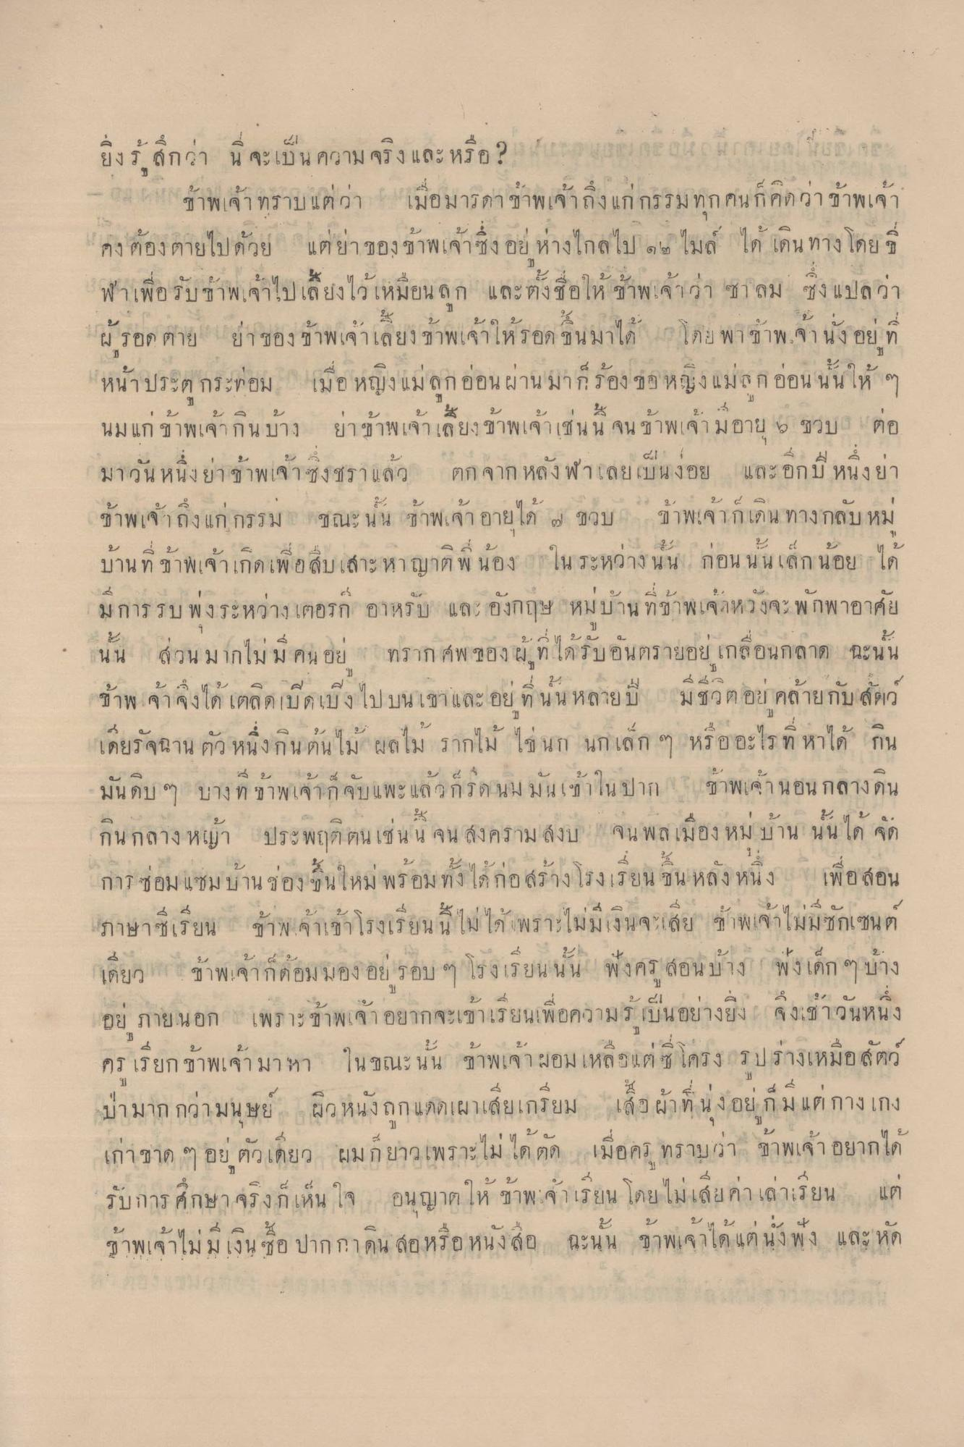
ยิ่งรู้สึกว่า นี่จะเป็นความจริงและหรือ?
ข้าพเจ้าทราบแต่ว่า เมื่อมารดาข้าพเจ้าถึงแก่กรรมทุกคนก็คิดว่าข้าพเจ้าคงต้องคายไปด้วย แต่ย่าขอข้าพเจ้าซึ่งอยู่ห่างไกลไป 12 ไมล์ ได้เดินทางโดยขี่ลาเพื่อรับข้าพเจ้าไปเลี้ยงไว้เหมือนลูก และตั้งชื่อให้ข้าพเจ้าว่า ซาลม ซึ่งแปลว่าผู้รอดตาย ย่าของข้าพเจ้าเลี้ยงข้าพเจ้าให้รอดขึ้นมาได้ โดยพาข้าพเจ้านั่งอยู่ที่หน้าประตูกระท่อม เมื่อหญิงแม่ลูกอ่อนผ่านมาก็ร้องขอหญิงแม่ลูกอ่อนนั้นให้ให้นมแก่ข้าพเจ้ากินบ้าง ย่าข้าพเจ้าเลี้ยงข้าพเจ้าเช่นนี้จนข้าพเจ้ามีอายุครบ 6 ขวบ ต่อมาวันหนึ่งย่าข้าพเจ้าซึ่งชราแล้ว ตกจากหลังลา เลยเป็นง่อย และอีกปีหนึ่งย่าข้าพเจ้าถึงแก่กรรม ขณะนั้นข้าพเจ้าอายุได้ 7 ขวบ ข้าพเจ้าก็เดินทางกลับหมู่บ้านที่ข้าพเจ้าเกิดเพื่อสืบเสาะหาญาติพี่น้อง ในระหว่างนั้น ก่อนนั้นเล็กน้อย ได้มีการรบพุ่งระหว่างเตอรกี อาหรับ และอังกฤษ หมู่บ้านที่ข้าพเจ้าหวังจะได้พักอาศัยนั้น ส่วนมากไม่มีคนอยู่ ซากศพของผู้ที่ได้รับอันตรายอยู่เกลื่อนกลาด ฉะนั้นข้าพเจ้าจึงได้เตลิดเปิดเปิงไปบนเขาและอยู่ที่นั่นหลายปี มีชีวิตอยู่คล้ายกับสัตว์เดรัจฉานตัวหนึ่งกินต้นไม้ ผลไม้ รากไม้ ไข่นก นกเล็ก ๆ หรืออะไรที่หาได้ กินมันดิบ ๆ บางทีข้าพเจ้าก็จะแพะแล้วก็รีดนมมันเข้าปาก ข้าพเจ้านอนกลางดินกินกลางหญ้า ประพฤติตนเช่นนี้จนสงครามสงบ จนพลเมืองหมู่บ้านนั้นได้จัดการซ่อมแซมบ้านช่องขึ้นใหม่ พร้อมทั้งได้ก่อสร้างโรงเรียนขึ้นหลังหนึ่ง เพื่อสอนภาษาซีเรียน ข้าพเจ้าเข้าโรงเรียนนี้ไม่ได้เพราะไม่มีเงินจะเสียข้าพเจ้าไม่มีซักเซนต์เดียว ข้าพเจ้าก็ด้อมมองอยู่รอบ ๆ โรงเรียนนี้ไม่ได้เพราะไม่มีเงินจะเสีย ข้าพเจ้าไม่มีซักเซนต์เดียว ข้าพเจ้าก็ด้อมมองอยู่รอบ ๆ โรงเรียนเพื่อความรู้เป็นอย่างยิ่ง จึงเช้าวันหนึ่งครูเรียกข้าพเจ้ามาหา ในขณะนั้น ข้าพเจ้าผอมเหลือแต่ซี่โครง รูปร่างเหมือนสัตว์ป่ามากกว่ามนุษย์ ผิวหนังถูกแดดเผาเสียเกรียม เสื้อผ้าที่นุ่งอยู่ก็มีแต่กางเกงเก่าขาด ๆ อยู่ตัวเดียว ผมก็ยาวเพราะไม่ได้ตัด เมื่อครูทราบว่าข้าพเจ้าอยากได้รับการศึกษาจริงก็เห็นใจ อนุญาตให้ข้าพเจ้าเรียนโดยไม่เสียค่าเล่าเรียน แต่ข้าพเจ้าไม่มีเงินซื้อปากกาดินสอหรือหนังสือ ฉะนั้น ข้าพเจ้าได้แต่นั่งฟัง และหัด

